Родительский урок

16 октября 2020г. в рамках единой антинаркотической акции «Родительский урок» в МБОУ «СОШ№2» им.Наби Ханмурзаева» состоялся родительское собрание, посвященный профилактике ПАВ «Здоровье детей в наших руках». На собрании присутствовали родители группы риска,работник ПДН (Инспектор ПДН ОМВД России по Буйнакскому району младший лейтенант полиции Юсупова Зульманат Абакаровна.Проводила родительский собрание педагог-психолог школы Альбориева Дина Казакмурзаевна.

Собрание проходило под девизом: «Семья-это место приземления для старших, стартовая площадка для младших и маячок взаимоотношений для каждого. Все в Ваших руках!» создать условия для осмысления законными представителями детей группы риска ответственности в формировании адекватного поведения у детей (несовершеннолетних), конкретной семьи, конкретного человека и определения активной воспитательной позиции в отношении подрастающего поколения.

Законным представителям дана информация об основных признаках зависимостей, в том числе, и компьютерной; мотивах, побуждающих интерес подрастающего поколения и провоцирующих формирование зависимого поведения у несовершеннолетних.

Ведущее место во время собрания отведено семье, как основной ячейке общества, сопровождающей процесс становления личности детей на протяжении всей жизни.

Рассмотрены причины, приводящие несовершеннолетних в категорию «трудный подросток», основные причины серьезных нарушений поведения детей и как законные представители могут определить, какие причины провоцируют их детей на «плохое» поведение и каков выход из конфликтных ситуаций наиболее эффективен с точки зрения профилактики последующих нарушений в поведении.

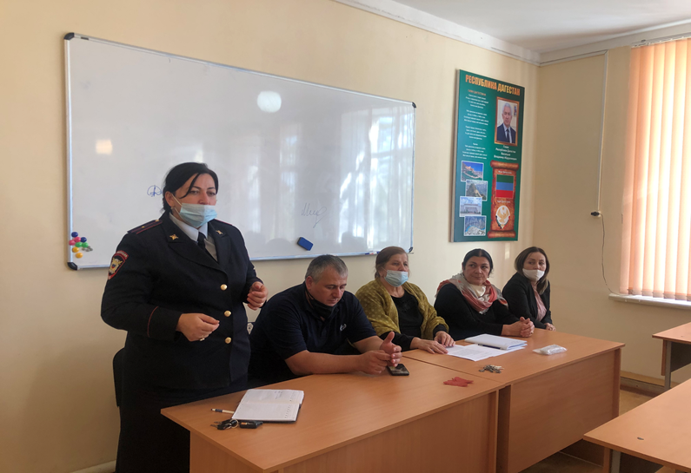

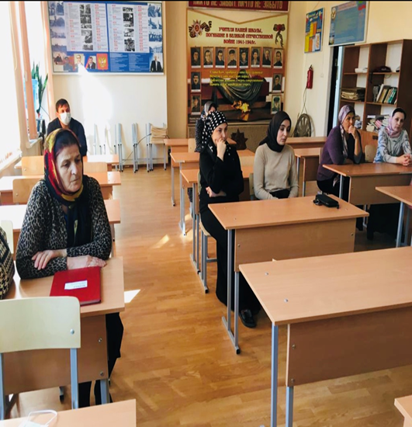 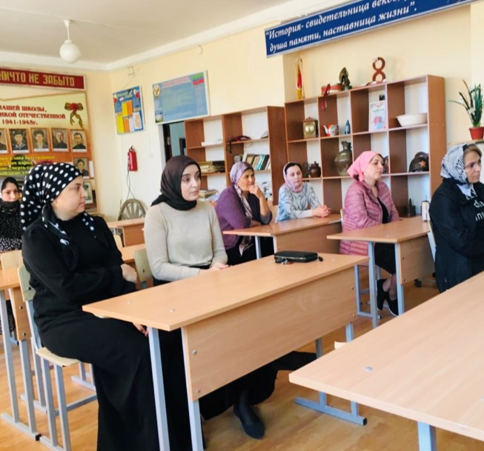

Педагог – психолог: Альбориева Д.К.